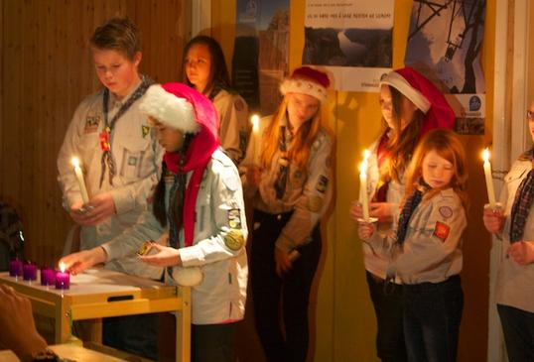
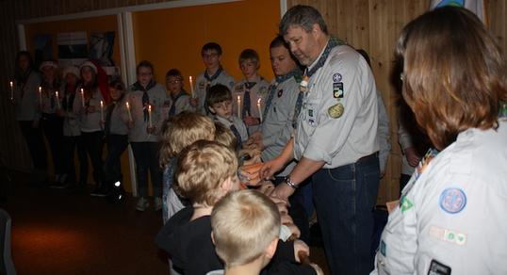


Vi ønsker velkommen til årsfest i
gymsalen på Brårud skole
(Kjør Vestsidevegen og følg skilt til Brårud skole. Krysset er rett ved Jokern på Brårud)
Søndag 8. desember kl. 1600 til ca. kl. 1900
Vi samles også i år innendørs for vår vanlige avslutning på året. Vi samler speidere, foreldre, besteforeldre, tanter og andre for litt sosial hygge med kaffe/brus og kaker.
Det blir opptak av nye speidere i Nes-Årnes speidergruppe, og speiderne får utdelt merkene de har tatt denne høsten.
Speiderne har litt underholdning til oss, i tillegg blir det litt bildefremvisning.
Så vi ber alle om å ta med drikke til eget behov, og kake/ frukt til felles bord. Ta også med kopp/glass og asjetter.
Vennligst send mail eller sms til Unni med påmelding og antall innen 03.12.13 unniheimstad@gmail.com eller sms til 91350963.


Mvh Nes-Årnes speidergruppe og Foreldreforeningen http://nes-arnes.speidergruppe.org/

